IA-04 — Un composant scripté qui somme un métré
Fiche d'exercice Magpie · Lot A — Découverte des composants natifs
Thématique | IA2 · Composants scriptés assistés
Référence au référentiel | REF-120, REF-121
Compétence visée | Faire produire, installer et brancher un composant scripté qui traite deux listes appariées.
Case Bloom (révisée) | Appliquer × procédurale
Niveau | Intermédiaire
Durée cible | 25 minutes
Prérequis | IA-01
Mode de validation | NumericTolerance — tolérance 0,01
Solution de référence | 5 composants
Version | v0.3-260826 — Ind. B — 26/08/2026
Conception | magpie-conception-exercices v2.3

SUJET
Compétence visée
Faire produire, installer et brancher un composant scripté qui traite deux listes appariées.
Contexte
Le calorifugeage d'un réseau de gaines se chiffre à la surface : chaque tronçon développe sa longueur multipliée par le périmètre de sa section.
Énoncé
Les longueurs et les diamètres des 16 tronçons vous sont fournis dans deux listes de même rang. Faites produire un composant scripté qui renvoie la surface totale à calorifuger, en mètres carrés.

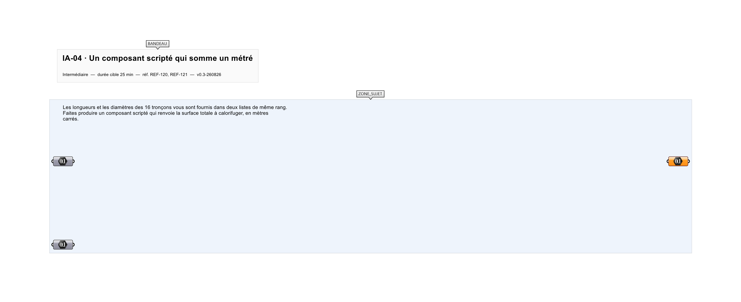
Le canvas à l'ouverture de IA-04_sujet.gh : les données fournies et le paramètre REPONSE.
Ce qui vous est fourni
Les 16 longueurs en mètres et les 16 diamètres en millimètres, dans deux listes de même rang.
Ce qui est attendu
58,03 m² — la surface développée totale, à 0,01 près.
Branchez votre résultat sur le paramètre REPONSE. La correction compare cette sortie en mode NumericTolerance, avec une tolérance de 0,01.
La consigne ne nomme aucun composant, et c'est délibéré : nommer l'outil reviendrait à donner la réponse. Ce lot n'autorise que des composants natifs de Grasshopper pour Rhino 8 — aucun plugin tiers n'est nécessaire.
Barème
1 point si la surface est juste à 0,01 m² près.
Le corrigé fait l'objet d'une fiche distincte, remise après validation ou en fin de séance.

